**Bài 12: Thường thức phòng tránh một số loại bom, mìn, đạn, vũ khí hóa học, vũ khí sinh học, vũ khí công nghệ cao, thiên tai, dịch bệnh và cháy nổ**

**II. Phòng, chống thiên tai**

**1. Tác hại của thiên tai**

- Gây hậu quả nghiêm trọng, làm nhiều người chết .,..

- Thiên tai tàn phá, làm suy thoái, ô nhiễm môi trường sống

- Gây thiệt hại nghiêm trọng về kinh tế, gây mất ổn định xã hội.

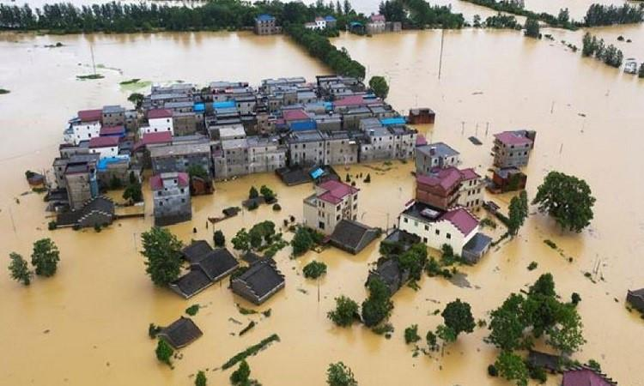

*Lũ lụt gây thiệt hại nghiêm trọng về kinh tế - xã hội*

**2. Một số biện pháp phòng, chống và giảm nhẹ hậu quả thiên tai**

**-** **Thực hiện phương châm 4 tại chỗ:**

+ Chỉ huy tại chỗ

+ Lực lượng tại chỗ, phương tiện

+ Vật tư tại chỗ;

+ Hậu cần tại chỗ.

- Thường xuyên theo dõi thông tin dự báo, nhận biết các loại thiên tai để chủ động phòng tránh và khắc phục hậu quả tích cực cùng gia đình, xã hội thực hiện các biện pháp phòng ngừa, giảm nhẹ thiên tai tại địa phương.

- Tích cực tham gia các hoạt động xây dựng trường học an toàn, phòng tránh tai nạn, thương tích, đuối nước; tuyên truyền, giáo dục phòng, chống thiên tai trong trường học và nơi em ở.

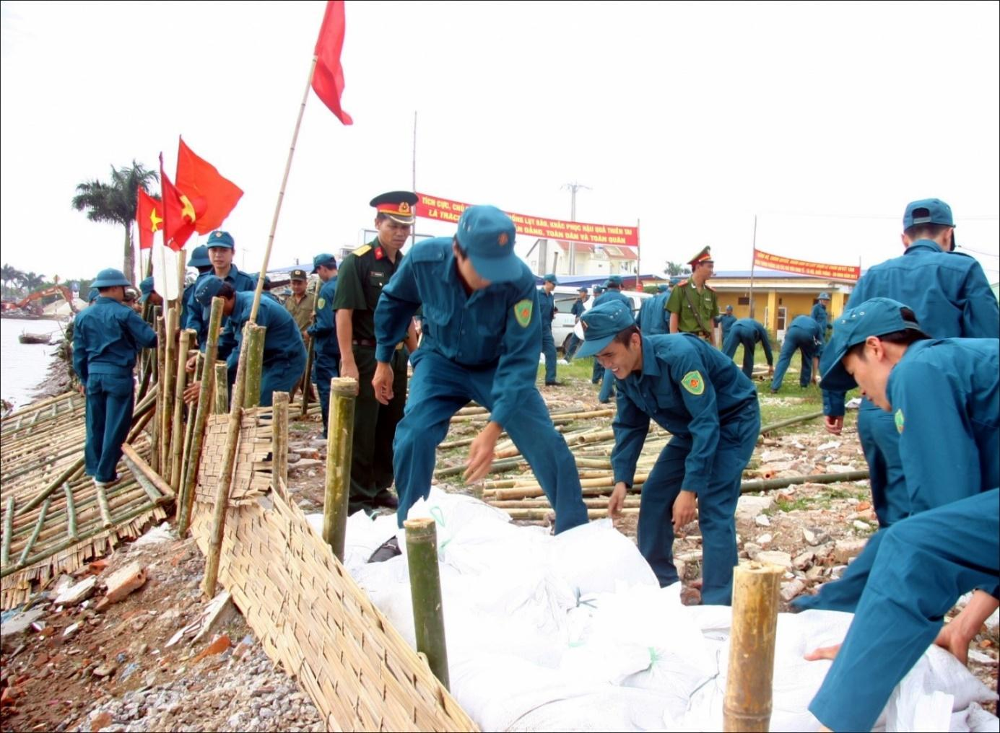

*Lực lượng dân quân tự vệ tham gia phòng chống thiên tai*